

**Об утверждении регламентов оказания государственных услуг в области технической инспекции**

***Утративший силу***

Постановление акимата Акмолинской области от 26 марта 2014 года № А-3/106. Зарегистрировано Департаментом юстиции Акмолинской области 6 мая 2014 года № 4162. Утратило силу постановлением акимата Акмолинской области от 4 августа 2015 года № А-8/372

      Сноска. Утратило силу постановлением акимата Акмолинской области от 04.08.2015 № А-8/372 (вводится в действие со дня подписания).

      Примечание РЦПИ.  
      В тексте документа сохранена пунктуация и орфография оригинала.

      В соответствии с пунктом 3 статьи 16 Закона Республики Казахстан от 15 апреля 2013 года «О государственных услугах» акимат Акмолинской области **ПОСТАНОВЛЯЕТ:**  
      1. Утвердить прилагаемые:  
      1) регламент государственной услуги «Регистрация и выдача свидетельства о государственной регистрации залога тракторов и изготовленных на их базе самоходных шасси и механизмов, прицепов к ним, включая прицепы со смонтированным специальным оборудованием, самоходных сельскохозяйственных, мелиоративных и дорожно-строительных машин и механизмов, а также специальных машин повышенной проходимости»;  
      2) регламент государственной услуги «Выдача удостоверений на право управления тракторами и изготовленными на их базе самоходными шасси и механизмами, самоходными сельскохозяйственными, мелиоративными и дорожно-строительными машинами и механизмами, а также специальными машинами повышенной проходимости»;  
      3) регламент государственной услуги «Регистрация лиц, управляющих тракторами и изготовленными на их базе самоходными шасси и механизмами, самоходными сельскохозяйственными, мелиоративными и дорожно-строительными машинами и механизмами, а также специальными машинами повышенной проходимости по доверенности»;  
      4) регламент государственной услуги «Регистрация, перерегистрация тракторов и изготовленных на их базе самоходных шасси и механизмов, прицепов к ним, включая прицепы со смонтированным специальным оборудованием, самоходных сельскохозяйственных, мелиоративных и дорожно-строительных машин и механизмов, а также специальных машин повышенной проходимости с выдачей регистрационных номерных знаков»;  
      5) регламент государственной услуги «Проведение ежегодного государственного технического осмотра тракторов и изготовленных на их базе самоходных шасси и механизмов, прицепов к ним, включая прицепы со смонтированным специальным оборудованием, самоходных сельскохозяйственных, мелиоративных и дорожно-строительных машин и механизмов, а также специальных машин повышенной проходимости»;  
      6) регламент государственной услуги «Предоставление информации об отсутствии (наличии) обременений тракторов и изготовленных на их базе самоходных шасси и механизмов, прицепов к ним, включая прицепы со смонтированным специальным оборудованием, самоходных сельскохозяйственных, мелиоративных и дорожно-строительных машин и механизмов, а также специальных машин повышенной проходимости».  
      2. Контроль за исполнением настоящего постановления возложить на первого заместителя акима Акмолинской области Акимова Р.К.  
      3. Настоящее постановление акимата области вступает в силу со дня государственной регистрации в Департаменте юстиции Акмолинской области и вводится в действие по истечению 10 календарных дней после дня его официального опубликования, но не ранее введения в действие постановления Правительства Республики Казахстан от 3 марта 2014 года № 171 «Об утверждении стандартов оказания государственных услуг в области технической инспекции».

*Аким Акмолинской области                   К.Айтмухаметов*

Утвержден        
постановлением акимата  
Акмолинской области   
от 26 марта 2014    
года № А-3/106

**Регламент государственной услуги «Регистрация и выдача свидетельства о государственной регистрации залога тракторов и изготовленных на их базе самоходных шасси и механизмов, прицепов к ним, включая прицепы со смонтированным специальным оборудованием, самоходных сельскохозяйственных, мелиоративных и дорожно-строительных машин и механизмов, а также специальных машин повышенной проходимости»**

**1. Общие положения**

      1. Государственная услуга «Регистрация и выдача свидетельства о государственной регистрации залога тракторов и изготовленных на их базе самоходных шасси и механизмов, прицепов к ним, включая прицепы со смонтированным специальным оборудованием, самоходных сельскохозяйственных, мелиоративных и дорожно-строительных машин и механизмов, а также специальных машин повышенной проходимости» (далее - государственная услуга) оказывается местными исполнительными органами области, района, города областного значения (далее – услугодатель).  
      2. Форма оказываемой государственной услуги: бумажная.  
      3. Результатом оказания государственной услуги является регистрация и выдача свидетельства о государственной регистрации залога (дубликата) тракторов и изготовленных на их базе самоходных шасси и механизмов, прицепов к ним, включая прицепы со смонтированным специальным оборудованием, самоходных сельскохозяйственных, мелиоративных и дорожно-строительных машин и механизмов, а также специальных машин повышенной проходимости в бумажной форме.

**2. Описание порядка действий структурных подразделений (работников) услугодателя в процессе оказания государственной услуги**

      4. Для получения государственной услуги услугополучатель предоставляет документы, указанные в пункте 9 стандарта государственной услуги «Регистрация и выдача свидетельства о государственной регистрации залога тракторов и изготовленных на их базе самоходных шасси и механизмов, прицепов к ним, включая прицепы со смонтированным специальным оборудованием, самоходных сельскохозяйственных, мелиоративных и дорожно-строительных машин и механизмов, а также специальных машин повышенной проходимости», утвержденного постановлением Правительства Республики Казахстан от 3 марта 2014 года № 171.  
      5. Содержание каждой процедуры (действия), входящей в состав процесса оказания государственной услуги, длительность его выполнения:  
      1) канцелярия услугодателя осуществляет прием документов, их регистрацию – 20 минут. Результат - услугополучателю выдается копия зарегистрированного заявления (с указанием входящего номера; даты регистрации; фамилии и инициалов должностного лица, принявшего заявление; даты (времени) получения государственной услуги и места выдачи документов) и направление руководству услугодателя для наложения резолюции;  
      2) руководство услугодателя ознакамливается с корреспонденцией – 30 минут. Результат - определение ответственного исполнителя для исполнения;  
      3) ответственный исполнитель услугодателя – проверяет полноту представленных документов, договор о залоге машин или иной договор, содержащий условия залога в соответствии с законодательством Республики Казахстан, на соответствие сведениям, содержащимся в заявлении - 1 рабочий день. Результат - вносит данные из заявления в реестр залога машин, ставит отметку о регистрации договора залога машин, заполняет свидетельство о государственной регистрации залога машин и направляет в канцелярию исполненные документы;  
      4) канцелярия услугодателя принимает исполненные документы - 30 минут. Результат – выдача услугополучателю зарегистрированного договора залога машин и свидетельства залога машин.

**3. Описание порядка взаимодействия структурных подразделений (работников) услугодателя в процессе оказания государственной услуги**

      6. Перечень структурных подразделений (работников) услугодателя, которые участвуют в процессе оказания государственной услуги:  
      1) канцелярия услугодателя;  
      2) руководство услугодателя;  
      3) ответственный исполнитель услугодателя.  
      7. Описание последовательности процедур (действий) между структурными подразделениями (работниками) с указанием длительности каждой процедуры (действия):  
      1) канцелярия услугодателя направляет документы руководству для наложения резолюции – 20 минут;  
      2) руководство услугодателя накладывает резолюцию, отправляет документы ответственному исполнителю – 30 минут;  
      3) ответственный исполнитель услугодателя проверяет полноту представленных документов, договор о залоге машин или иной договор, содержащий условия залога в соответствии с законодательством Республики Казахстан, на соответствие сведениям, содержащимся в заявлении, вносит данные из заявления в реестр залога машин, ставит отметку о регистрации договора залога машин, заполняет свидетельство о государственной регистрации залога машин и направляет в канцелярию исполненные документы - 1 рабочий день;  
      4) канцелярия услугодателя – выдает зарегистрированный договор залога машин и свидетельство залога машин – 30 минут.  
      8. Описание последовательности процедур (действий) сопровождается блок-схемой согласно приложению 1 к настоящему регламенту.  
      Сноска. Пункт 8 - в редакции постановления акимата Акмолинской области от 28.11.2014 № А-11/574 (вводится в действие со дня официального опубликования).  
      9. Подробное описание последовательности процедур (действий), взаимодействий структурных подразделений (работников) услугодателя в процессе оказания государственной услуги отражается в справочнике бизнес-процессов оказания государственной услуги согласно приложению 2 к настоящему регламенту.  
      Сноска. Регламент дополнен пунктом 9 в соответствии с постановлением акимата Акмолинской области от 28.11.2014 № А-11/574 (вводится в действие со дня официального опубликования).

Приложение 1 к регламенту  
«Регистрация и выдача свидетельства  
о государственной регистрации залога  
тракторов и изготовленных на их базе  
самоходных шасси и механизмов, прицепов  
к ним, включая прицепы со смонтированным  
специальным оборудованием, самоходных  
сельскохозяйственных, мелиоративных и  
дорожно-строительных машин и механизмов,  
а также специальных машин  
повышенной проходимости»

**Блок схема описание последовательности и взаимодействие административных действий СФЕ**

      Сноска. Приложение 1 - в редакции постановления акимата Акмолинской области от 28.11.2014 № А-11/574 (вводится в действие со дня официального опубликования).

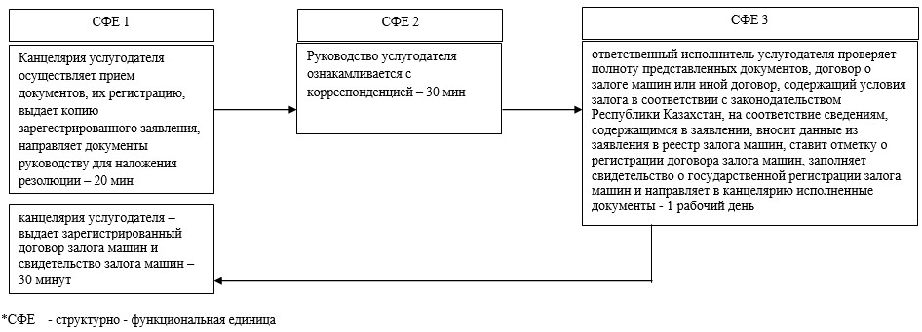

Приложение 2 к регламенту  
«Регистрация и выдача свидетельства  
о государственной регистрации залога  
тракторов и изготовленных на их базе  
самоходных шасси и механизмов, прицепов  
к ним, включая прицепы со смонтированным  
специальным оборудованием, самоходных  
сельскохозяйственных, мелиоративных и  
дорожно-строительных машин и механизмов,  
а также специальных машин  
повышенной проходимости»

**Справочник бизнес-процессов оказания государственной услуги«Регистрация и выдача свидетельства о государственной регистрации залога тракторов и изготовленных на их базе самоходных шасси и механизмов, прицепов к ним, включая прицепы со смонтированным специальным оборудованием, самоходных сельскохозяйственных, мелиоративных и дорожно-строительных машин и механизмов, а также специальных машин повышенной проходимости»**

      Сноска. Регламент дополнен приложением 2 в соответствии с постановлением акимата Акмолинской области от 28.11.2014 № А-11/574 (вводится в действие со дня официального опубликования).

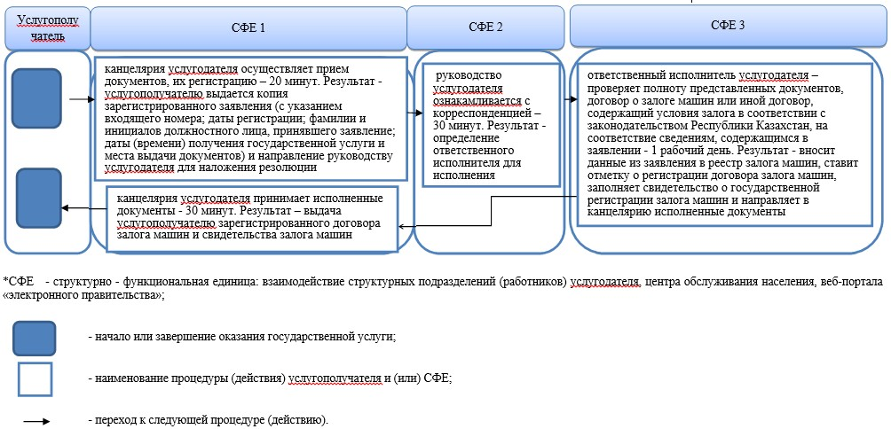

Утвержден        
постановлением акимата  
Акмолинской области   
от 26 марта 2014    
года № А-3/106

**Регламент государственной услуги «Выдача удостоверений на право управления тракторами и изготовленными на их базе самоходными шасси и механизмами, самоходными сельскохозяйственными, мелиоративными и дорожно-строительными машинами и механизмами, а также специальными машинами повышенной проходимости»**

**1. Общие положения**

      1. Государственная услуга «Выдача удостоверений на право управления тракторами и изготовленными на их базе самоходными шасси и механизмами, самоходными сельскохозяйственными, мелиоративными и дорожно-строительными машинами и механизмами, а также специальными машинами повышенной проходимости» (далее - государственная услуга) оказывается местными исполнительными органами области, района, города областного значения (далее – услугодатель) а также через веб-портал «электронного правительства» www.e.gov.kz (далее – портал).  
      2. Форма оказываемой государственной услуги: электронная (частично автоматизированная) и (или) бумажная.  
      3. Результатом оказываемой государственной услуги является:  
      1) при обращении к услугодателю – выдача удостоверения на право управления тракторами и изготовленными на их базе самоходными шасси и механизмами, самоходными сельскохозяйственными, мелиоративными и дорожно-строительными машинами и механизмами, а также специальными машинами повышенной проходимости (далее – удостоверение тракториста-машиниста), выдача дубликата удостоверения тракториста-машиниста в бумажной форме;  
      2) на портале – уведомление о готовности разрешительного документа с указанием адреса, где услугополучатель может получить удостоверение тракториста-машиниста или дубликат удостоверения тракториста-машиниста.

**2. Описание порядка действий структурных подразделений (работников) услугодателя в процессе оказания государственной услуги**

      4. Для получения государственной услуги услугополучатель либо его представитель (по нотариально заверенной доверенности) предоставляет документы, указанные в пункте 9 Стандарта государственной услуги «Выдача удостоверений на право управления тракторами и изготовленными на их базе самоходными шасси и механизмами, самоходными сельскохозяйственными, мелиоративными и дорожно-строительными машинами и механизмами, а также специальными машинами повышенной проходимости», утвержденного постановлением Правительства Республики Казахстан от 3 марта 2014 года № 171 (далее - Стандарт).  
      5. Содержание каждой процедуры (действия), входящей в состав процесса оказания государственной услуги, длительность его выполнения:  
      1) канцелярия услугодателя осуществляет прием документов, их регистрацию – 30 минут. Результат - услугополучателю выдается копия зарегистрированного заявления, с указанием (входящего номера; даты регистрации; фамилии и инициалов должностного лица, принявшего заявление; даты получения государственной услуги и места выдачи документов) и направление руководству услугодателя для наложения резолюции;  
      2) руководство услугодателя ознакамливается с корреспонденцией – 30 минут. Результат - определение ответственного исполнителя для исполнения;  
      3) ответственный исполнитель услугодателя – проверяет полноту представленных документов на соответствие сведениям, содержащимся в заявлении – 1 рабочий день. Результат 1 – в случае соответствия представленных документов направление документов в экзаменационную комиссию;  
      Результат 2 - в случае отсутствия сведения о выдаче удостоверения по месту обращения услугополучателя к услугодателю - направление запроса в экзаменационный пункт, выдавший удостоверение.  
      4) экзаменационный пункт - уточняет записи книги выдачи удостоверения – 14 рабочих дней. Результат – направление ответа ответственному исполнителю услугодателя;  
      4-1) экзаменационная комиссия – принимает теоретический экзамен, результаты сдачи экзамена заносит в экзаменационный лист, оформляет протоколом – 30 минут. Результат – подписание протокола всеми членами экзаменационной комиссии, участвующих в приеме экзаменов и направляет ответственному исполнителю услугодателя;  
      5) ответственный исполнитель услугодателя - выписывает удостоверение тракториста-машиниста, серии и номера которых записываются по порядку номеров в книгу выдачи удостоверений тракториста-машиниста, а также в свидетельство о прохождении обучения и карточку тракториста-машиниста – 30 минут (в случае получения ответа от экзаменационного пункта – 12 рабочих дней). Результат – направление готового результата в канцелярию услугодателя;  
      6) канцелярия услугодателя принимает исполненные документы - 30 минут. Результат – выдает услугополучателю удостоверение тракториста-машиниста (дубликат удостоверения тракториста-машиниста).

**3. Описание порядка взаимодействия структурных подразделений (работников) услугодателя в процессе оказания государственной услуги**

      6. Перечень структурных подразделений (работников) услугодателя, которые участвуют в процессе оказания государственной услуги:  
      1) канцелярия услугодателя;  
      2) руководство услугодателя;  
      3) ответственный исполнитель услугодателя;  
      4) экзаменационная комиссия.  
      7. Описание последовательности процедур (действий) между структурными подразделениями (работниками) с указанием длительности каждой процедуры (действия):  
      1) канцелярия осуществляет прием документов, их регистрацию, выдает услугополучателю копию зарегистрированного заявления, с указанием (входящего номера; даты регистрации; фамилии и инициалов должностного лица, принявшего заявление; даты получения государственной услуги и места выдачи документов) и направляет руководству услугодателя для наложения резолюции – 30 минут;  
      2) руководство услугодателя ознакамливается с корреспонденцией, определяет ответственного исполнителя для исполнения – 30 минут;  
      3) ответственный исполнитель услугодателя – проверяет полноту представленных документов на соответствие сведениям, содержащимся в заявлении (в случае соответствия представленных документов направляет документы в экзаменационную комиссию, в случае отсутствия сведения о выдаче удостоверения по месту обращения услугополучателя к услугодателю - направляет запрос в экзаменационный пункт, выдавший удостоверение) – 1 рабочий день;  
      4) экзаменационный пункт - уточняет записи книги выдачи удостоверения, направляет ответ ответственному исполнителю услугодателя – 14 рабочих дней;  
      4-1) экзаменационная комиссия принимает теоретический экзамен, результаты сдачи экзамена заносит в экзаменационный лист, оформляет протоколом, подписывает протокол всеми членами экзаменационной комиссии, участвующих в приеме экзаменов и направляет ответственному исполнителю услугодателя – 30 минут;  
      5) ответственный исполнитель услугодателя - выписывает удостоверение тракториста-машиниста, серии и номера которых записываются по порядку номеров в книгу выдачи удостоверений тракториста-машиниста, а также в свидетельство о прохождении обучения и карточку тракториста-машиниста (в случае получения ответа от экзаменационного пункта – 12 рабочих дней), направляет готовый результат в канцелярию услугодателя - 30 минут;  
      6) канцелярия услугодателя принимает исполненные документы, выдает услугополучателю удостоверение тракториста-машиниста (дубликат удостоверения тракториста-машиниста) - 30 минут.  
      8. Описание последовательности процедур (действий) сопровождается блок-схемой согласно приложению 1 к настоящему Регламенту.

**4. Описание порядка взаимодействия через веб-портал «электронного правительства» www.e.gov.kz, а также порядка использования информационных систем в процессе оказания государственной услуги**

      9. Пошаговые действия и решения услугодателя через веб-портал «электронного правительства» www.e.gov.kz ( далее – Портал):  
      1) услугополучатель осуществляет регистрацию на Портале с помощью индивидуального идентификационного номера (далее – ИИН) и бизнес-идентификационного номера (далее – БИН), а также пароля (осуществляется для незарегистрированных услугополучателей на Портале);  
      2) процесс 1 – процесс ввода услугополучателем ИИН/БИН и пароля (процесс авторизации) на Портале для получения услуги;  
      3) условие 1 – проверка на Портале подлинности данных о зарегистрированном услугополучателе через ИИН/БИН и пароль;  
      4) процесс 2 – формирование Порталом сообщения об отказе в авторизации в связи с имеющимися нарушениями в данных услугополучателя;  
      5) процесс 3 – выбор услугополучателем услуги, указанной в настоящем Регламенте, вывод на экран формы запроса для оказания услуги и заполнение услугополучателем формы (ввод данных) с учетом ее структуры и форматных требований, прикрепление к форме запроса необходимых копий документов в электронном виде указанные в пункте 9 Стандарта, а также выбор услугополучателем регистрационного свидетельства электронно – цифровой подписи (далее – ЭЦП) для удостоверения (подписания) запроса;  
      6) условие 2 – проверка на Портале срока действия регистрационного свидетельства ЭЦП и отсутствия в списке отозванных (аннулированных) регистрационных свидетельств, а также соответствия идентификационных данных (между ИИН/БИН указанным в запросе, и ИИН/БИН указанным в регистрационном свидетельстве ЭЦП);  
      7) процесс 4 – формирование сообщения об отказе в запрашиваемой услуге в связи с неподтверждением подлинности ЭЦП услугополучателя;  
      8) процесс 5 – направление электронного документа (запроса услугополучателя) удостоверенного (подписанного) ЭЦП услугополучателя через шлюз «электронного правительства» (далее – ШЭП) в автоматизированном рабочем месте региональный шлюз «электронного правительства» (далее – АРМ РШЭП) для обработки запроса услугодателем;  
      9) условие 3 – проверка услугодателем соответствия приложенных услугополучателем документов, указанных в Стандарте и основаниям для оказания услуги;  
      10) процесс 6 - формирование сообщения об отказе в запрашиваемой услуге в связи с имеющимися нарушениями в документах услугополучателя;  
      11) процесс 7 – получение услугополучателем результата услуги (уведомление в форме электронного документа) сформированный Порталом. Электронный документ формируется с использованием ЭЦП уполномоченного лица услугодателя.  
      10. Функциональные взаимодействия информационных систем, задействованных при оказании государственной услуги через Портал приведены диаграммой согласно приложению 2 к настоящему Регламенту.  
      11. Подробное описание последовательности процедур (действий), взаимодействий структурных подразделений (работников) услугодателя в процессе оказания государственной услуги, а также порядка использования информационных систем в процессе оказания государственной услуги отражается в справочнике бизнес-процессов оказания государственной услуги согласно приложениям 3, 4 к настоящему регламенту.  
      Сноска. Регламент дополнен пунктом 11 в соответствии с постановлением акимата Акмолинской области от 28.11.2014 № А-11/574 (вводится в действие со дня официального опубликования).

Приложение 1                
к Регламенту государственной услуги    
«Выдача удостоверений на право управления  
тракторами и изготовленными на их базе   
самоходными шасси и механизмами,     
самоходными сельскохозяйственными,    
мелиоративными и дорожно-строительными  
машинами и механизмами, а также      
специальными машинами           
повышенной проходимости»

**Описание последовательности процедур (действий)**

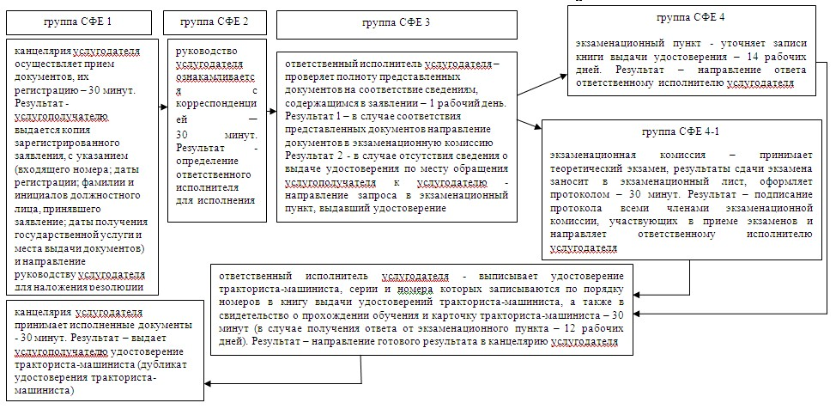

Приложение 2              
к Регламенту государственной услуги   
«Выдача удостоверений на право управления  
тракторами и изготовленными на их     
базе самоходными шасси и механизмами,  
самоходными сельскохозяйственными,   
мелиоративными и дорожно-строительными  
машинами и механизмами, а также     
специальными машинами повышенной     
проходимости»

**Диаграмма функционального взаимодействия при оказании государственной услуги через Портал**

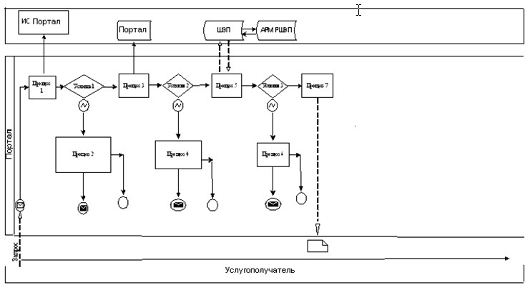

Приложение 3 к регламенту  
«Выдача удостоверений на право  
управления тракторами и изготовленными  
на их базе самоходными шасси и механизмами,  
самоходными сельскохозяйственными,  
мелиоративными и дорожно-строительными  
машинами и механизмами, а также специальными  
машинами повышенной проходимости»

**Справочник бизнес-процессов оказания государственной услуги «Выдача удостоверений на право управления тракторами и изготовленными на их базе самоходными шасси и механизмами, самоходными сельскохозяйственными, мелиоративными и дорожно-строительными машинами и механизмами, а также специальными машинами повышенной проходимости»**

      Сноска. Регламент дополнен приложением 3 в соответствии с постановлением акимата Акмолинской области от 28.11.2014 № А-11/574 (вводится в действие со дня официального опубликования).

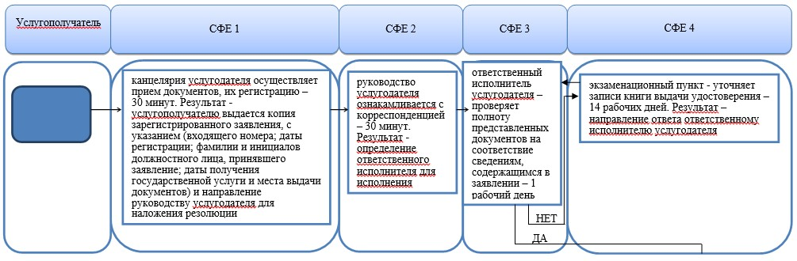  
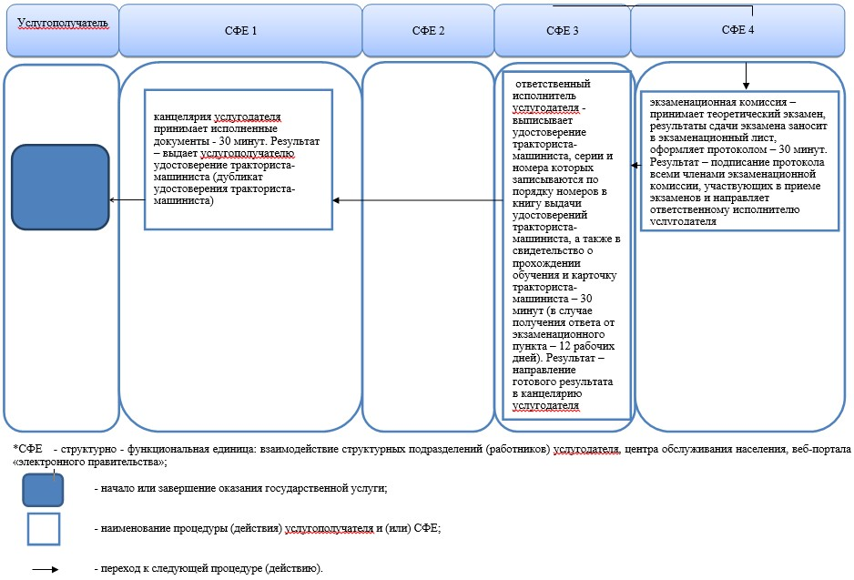

Приложение 4 к регламенту  
«Выдача удостоверений на право  
управления тракторами и изготовленными  
на их базе самоходными шасси и механизмами,  
самоходными сельскохозяйственными,  
мелиоративными и дорожно-строительными  
машинами и механизмами, а также специальными  
машинами повышенной проходимости»

**Справочник бизнес-процессов оказания государственной услуги «Выдача удостоверений на право управления тракторами и изготовленными на их базе самоходными шасси и механизмами, самоходными сельскохозяйственными, мелиоративными и дорожно-строительными машинами и механизмами, а также специальными машинами повышенной проходимости»**

      Сноска. Регламент дополнен приложением 4 в соответствии с постановлением акимата Акмолинской области от 28.11.2014 № А-11/574 (вводится в действие со дня официального опубликования).

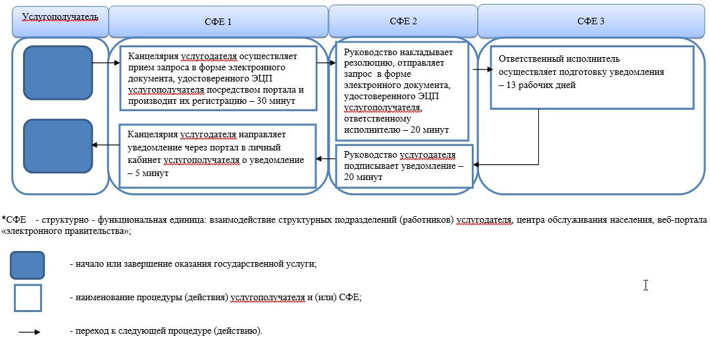

Утвержден       
постановлением акимата  
Акмолинской области   
от 26 марта 2014    
года № А-3/106

**Регламент государственной услуги «Регистрация лиц, управляющих тракторами и изготовленными на их базе самоходными шасси и механизмами, самоходными сельскохозяйственными, мелиоративными и дорожно-строительными машинами и механизмами, а также специальными машинами повышенной проходимости по доверенности»**

**1. Общие положения**

      1. Государственная услуга «Регистрация лиц, управляющих тракторами и изготовленными на их базе самоходными шасси и механизмами, самоходными сельскохозяйственными, мелиоративными и дорожно-строительными машинами и механизмами, а также специальными машинами повышенной проходимости по доверенности» (далее - государственная услуга) оказывается местными исполнительными органами области, района, города областного значения (далее – услугодатель).  
      2. Форма оказываемой государственной услуги: бумажная.  
      3. Результатом оказания государственной услуги является проставление штампа в доверенности на управление транспортом.

**2. Описание порядка действий структурных подразделений (работников) услугодателя в процессе оказания государственной услуги**

      4. Для получения государственной услуги услугополучатель либо его представитель (по нотариально заверенной доверенности) представляет документы, указанные в пункте 9 стандарта государственной услуги «Регистрация лиц, управляющих тракторами и изготовленными на их базе самоходными шасси и механизмами, самоходными сельскохозяйственными, мелиоративными и дорожно-строительными машинами и механизмами, а также специальными машинами повышенной проходимости по доверенности», утвержденного постановлением Правительства Республики Казахстан от 3 марта 2014 года № 171.  
      5. Содержание каждой процедуры (действия), входящей в состав процесса оказания государственной услуги, длительность его выполнения:  
      1) канцелярия услугодателя осуществляет прием документов, их регистрацию – 20 минут. Результат - услугополучателю выдается копия зарегистрированного заявления (с указанием входящего номера; даты регистрации; фамилии и инициалов должностного лица, принявшего заявление; даты (времени) получения государственной услуги и места выдачи документов) и направление руководству услугодателя для наложения резолюции;  
      2) руководство услугодателя ознакамливается с корреспонденцией – 30 минут. Результат - определение ответственного исполнителя для исполнения;  
      3) ответственный исполнитель услугодателя – проверяет полноту представленных документов – 1 рабочий день. Результат - проставление штампа в доверенности на управление транспортом и направляет в канцелярию исполненные документы;  
      4) канцелярия услугодателя принимает исполненные документы - 30 минут. Результат – выдача услугополучателю доверенности на управление транспортом с проставленным штампом.

**Описание порядка взаимодействия структурных подразделений (работников) услугодателя в процессе оказания государственной услуги**

      6. Перечень структурных подразделений (работников) услугодателя, которые участвуют в процессе оказания государственной услуги:  
      1) канцелярия услугодателя;  
      2) руководство услугодателя;  
      3) ответственный исполнитель услугодателя.  
      7. Описание последовательности процедур (действий) между структурными подразделениями (работниками) с указанием длительности каждой процедуры (действия):  
      1) канцелярия услугодателя направляет документы руководству для наложения резолюции – 20 минут;  
      2) руководство услугодателя накладывает резолюцию, отправляет документы ответственному исполнителю – 30 минут;  
      3) ответственный исполнитель услугодателя – проверяет полноту представленных документов, проставляет штамп в доверенности на управление транспортом и направляет в канцелярию исполненные документы – 1 рабочий день.  
      4) канцелярия услугодателя – выдает доверенность на управление транспортом с проставленным штампом услугополучателю.  
      8. Описание последовательности процедур (действий) сопровождается блок-схемой согласно приложению 1 к настоящему регламенту.  
      Сноска. Пункт 8 - в редакции постановления акимата Акмолинской области от 28.11.2014 № А-11/574 (вводится в действие со дня официального опубликования).  
      9. Подробное описание последовательности процедур (действий), взаимодействий структурных подразделений (работников) услугодателя в процессе оказания государственной услуги отражается в справочнике бизнес-процессов оказания государственной услуги согласно приложению 2 к настоящему регламенту.  
      Сноска. Регламент дополнен пунктом 9 в соответствии с постановлением акимата Акмолинской области от 28.11.2014 № А-11/574 (вводится в действие со дня официального опубликования).

Приложение 1 к регламенту  
«Регистрация лиц управляющих тракторами  
и изготовленными на их базе самоходными  
шасси и механизмами, самоходными  
сельскохозяйственными, мелиоративными  
и дорожно-строительными машинами и  
механизмами, а также специальными  
машинами повышенной  
проходимости по доверенности»

**Блок схема описание последовательности и взаимодействие административных действий СФЕ**

      Сноска. Приложение 1 - в редакции постановления акимата Акмолинской области от 28.11.2014 № А-11/574 (вводится в действие со дня официального опубликования).

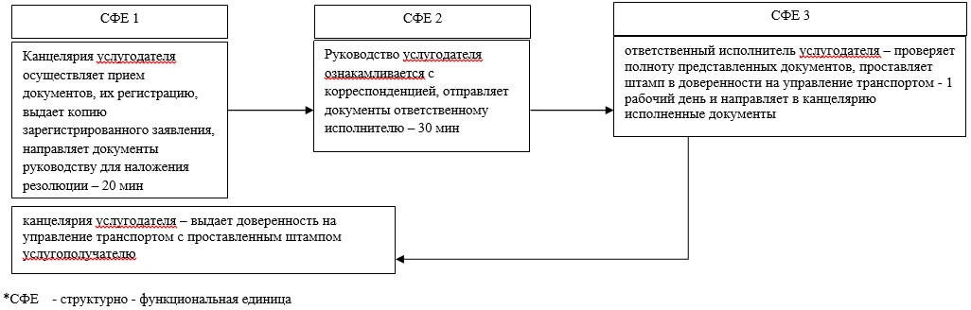

Приложение 2 к регламенту  
«Регистрация лиц управляющих тракторами  
и изготовленными на их базе самоходными  
шасси и механизмами, самоходными  
сельскохозяйственными, мелиоративными  
и дорожно-строительными машинами и  
механизмами, а также специальными  
машинами повышенной проходимости  
по доверенности»

**Справочник бизнес-процессов оказания государственной услуги «Регистрация лиц управляющих тракторами и изготовленными на их базе самоходными шасси и механизмами, самоходными сельскохозяйственными, мелиоративными и дорожно-строительными машинами и механизмами, а также специальными машинами повышенной проходимости по доверенности»**

      Сноска. Регламент дополнен приложением 2 в соответствии с постановлением акимата Акмолинской области от 28.11.2014 № А-11/574 (вводится в действие со дня официального опубликования).

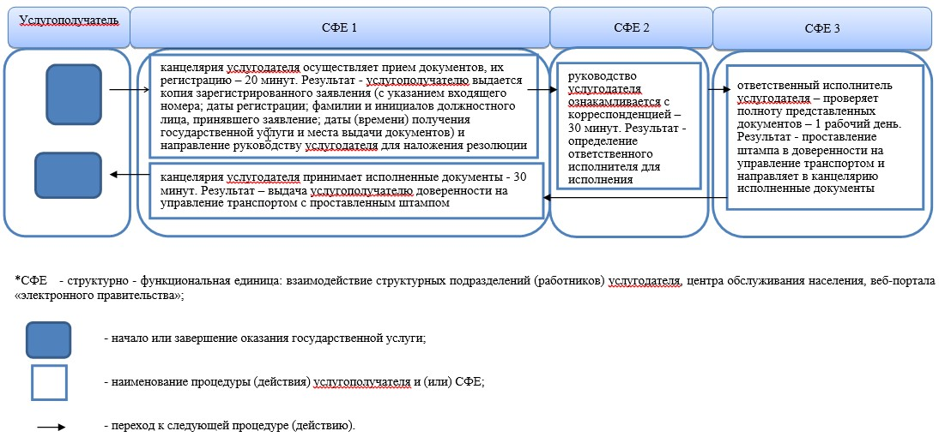

Утвержден        
постановлением акимата  
Акмолинской области   
от 26 марта 2014     
года № А-3/106

**Регламент государственной услуги «Регистрация, перерегистрация тракторов и изготовленных на их базе самоходных шасси и механизмов, прицепов к ним, включая прицепы со смонтированным специальным оборудованием, самоходных сельскохозяйственных, мелиоративных и дорожно-строительных машин и механизмов, а также специальных машин повышенной проходимости с выдачей регистрационных номерных знаков»**

**1. Общие положения**

      1. Государственной услуги: «Регистрация, перерегистрация тракторов и изготовленных на их базе самоходных шасси и механизмов, прицепов к ним, включая прицепы со смонтированным специальным оборудованием, самоходных сельскохозяйственных, мелиоративных и дорожно-строительных машин и механизмов, а также специальных машин повышенной проходимости с выдачей регистрационных номерных знаков», (далее - государственная услуга) оказывается местными исполнительными органами области, района, города областного значения (далее – услугодатель).  
      2. Форма оказываемой государственной услуги: электронная (частично автоматизированная) и (или) бумажная.  
      3. Результатом оказываемой государственной услуги является выдача регистрационных документов (дубликатов) и государственных номерных знаков.

**2. Описание порядка действий структурных подразделений (работников) услугодателя в процессе оказания государственной услуги**

      4. Для получения государственной услуги услугополучатель предоставляет документы, указанные в пункте 9 стандарта государственной услуги «Регистрация, перерегистрация тракторов и изготовленных на их базе самоходных шасси и механизмов, прицепов к ним, включая прицепы со смонтированным специальным оборудованием, самоходных сельскохозяйственных, мелиоративных и дорожно-строительных машин и механизмов, а также специальных машин повышенной проходимости с выдачей регистрационных номерных знаков» утвержденного постановлением Правительства Республики Казахстан от 3 марта 2014 года № 171.  
      5. Содержание каждой процедуры (действия), входящей в состав процесса оказания государственной услуги, длительность его выполнения:  
      1) канцелярия услугодателя осуществляет прием документов, их регистрацию – 20 минут. Результат - услугополучателю выдается копия зарегистрированного заявления (с указанием входящего номера; даты регистрации; фамилии и инициалов должностного лица, принявшего заявление; даты (времени) получения государственной услуги и места выдачи документов) и направление руководству услугодателя для наложения резолюции;  
      2) руководство услугодателя ознакамливается с корреспонденцией – 30 минут. Результат - определение ответственного исполнителя для исполнения;  
      3) ответственный исполнитель услугодателя – проверка полноты представленных документов, на соответствие сведениям, содержащимся в заявлении, проведение осмотра машин (сверка соответствия заводских номеров, номерных агрегатов и номерных знаков данным, указанным в документах на машину), внесение данных из предоставляемых услугополучатем документов в электронный реестр – 14 календарных дней. Результат – заполнение регистрационных документов (дубликатов), присвоение государственных номерных знаков и направление в канцелярию исполненных документы;  
      4) канцелярия услугодателя принимает исполненные документы - 30 минут. Результат – выдача регистрационных документов (дубликатов) и государственных номерных знаков.

**3. Описание порядка взаимодействия структурных подразделений (работников) услугодателя в процессе оказания государственной услуги**

      6. Перечень структурных подразделений (работников) услугодателя, которые участвуют в процессе оказания государственной услуги:  
      1) канцелярия услугодателя;  
      2) руководство услугодателя;  
      3) ответственный исполнитель услугодателя.  
      7. Описание последовательности процедур (действий) между структурными подразделениями (работниками) с указанием длительности каждой процедуры (действия):  
      1) канцелярия услугодателя направляет документы руководству для наложения резолюции – 20 минут;  
      2) руководство услугодателя накладывает резолюцию, отправляет документы ответственному исполнителю – 30 минут;  
      3) ответственный исполнитель услугодателя проверяет полноту представленных документов, на соответствие сведениям, содержащимся в заявлении, проводит осмотр машин (сверку соответствия заводских номеров, номерных агрегатов и номерных знаков данным, указанным в документах на машину), вносит данные из предоставляемых услугополучатем документов в электронный реестр, заполняет регистрационные документы (дубликаты), присваивает государственные номерные знаки и направляет в канцелярию исполненные документы – 14 календарных дней;  
      4) канцелярия услугодателя – выдает регистрационные документы (дубликаты) и государственные номерные знаки - 30 минут.  
      8. Описание последовательности процедур (действий) сопровождается блок-схемой согласно приложению 1 к настоящему регламенту.  
      Сноска. Пункт 8 - в редакции постановления акимата Акмолинской области от 28.11.2014 № А-11/574 (вводится в действие со дня официального опубликования).  
      9. Подробное описание последовательности процедур (действий), взаимодействий структурных подразделений (работников) услугодателя в процессе оказания государственной услуги отражается в справочнике бизнес-процессов оказания государственной услуги согласно приложению 2 к настоящему регламенту.  
      Сноска. Регламент дополнен пунктом 9 в соответствии с постановлением акимата Акмолинской области от 28.11.2014 № А-11/574 (вводится в действие со дня официального опубликования).

Приложение 1 к регламенту  
«Регистрация, перерегистрация тракторов  
и изготовленных на их базе самоходных  
шасси и механизмов, прицепов к ним,  
включая прицепы со смонтированным  
специальным оборудованием, самоходных  
сельскохозяйственных, мелиоративных и  
дорожно-строительных машин и механизмов,  
а также специальных машин повышенной  
проходимости с выдачей регистрационных  
номерных знаков»

**Блок схема описание последовательности и взаимодействие административных действий СФЕ**

      Сноска. Приложение 1 - в редакции постановления акимата Акмолинской области от 28.11.2014 № А-11/574 (вводится в действие со дня официального опубликования).

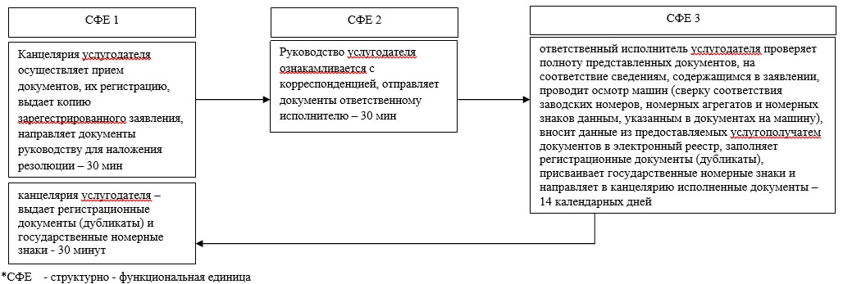

Приложение 2 к регламенту  
«Регистрация, перерегистрация тракторов  
и изготовленных на их базе самоходных  
шасси и механизмов, прицепов к ним,  
включая прицепы со смонтированным  
специальным оборудованием, самоходных  
сельскохозяйственных, мелиоративных и  
дорожно-строительных машин и механизмов,  
а также специальных машин повышенной  
проходимости с выдачей регистрационных  
номерных знаков»

**Справочник бизнес-процессов оказания государственной услуги «Регистрация, перерегистрация тракторов и изготовленных на их базе самоходных шасси и механизмов, прицепов к ним, включая прицепы со смонтированным специальным оборудованием, самоходных сельскохозяйственных, мелиоративных и дорожно-строительных машин и механизмов, а также специальных машин повышенной проходимости с выдачей регистрационных номерных знаков»**

      Сноска. Регламент дополнен приложением 2 в соответствии с постановлением акимата Акмолинской области от 28.11.2014 № А-11/574 (вводится в действие со дня официального опубликования).

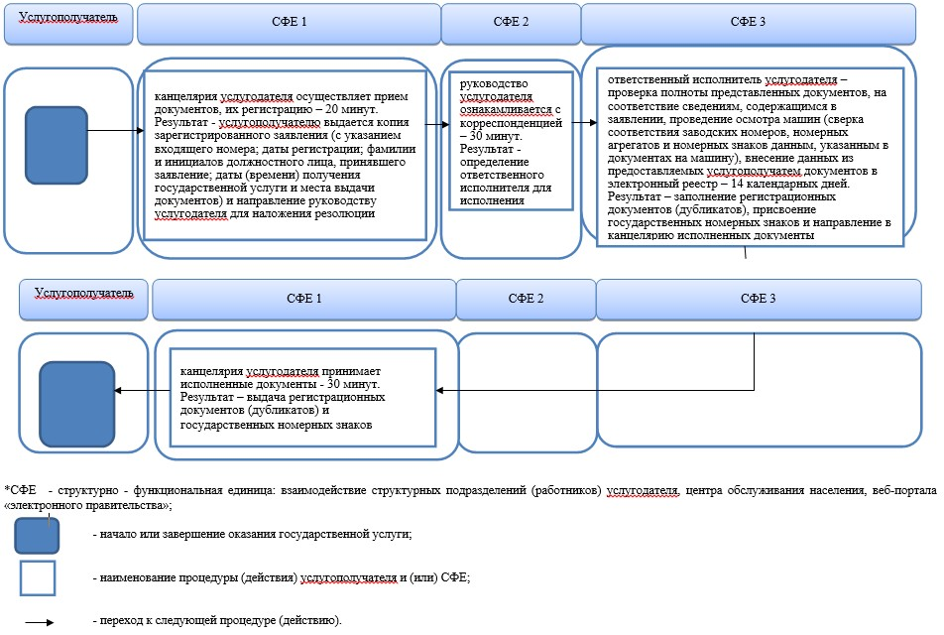

Утвержден        
постановлением акимата  
Акмолинской области   
от 26 марта 2014    
года № А-3/106

**Регламент государственной услуги «Проведение ежегодного государственного технического осмотра тракторов и изготовленных на их базе самоходных шасси и механизмов, прицепов к ним, включая прицепы со смонтированным специальным оборудованием, самоходных сельскохозяйственных, мелиоративных и дорожно-строительных машин и механизмов, а также специальных машин повышенной проходимости»**

**1. Общие положения**

      1. Государственная услуга «Проведение ежегодного технического осмотра тракторов и изготовленных на их базе самоходных шасси и механизмов, прицепов к ним, включая прицепы со смонтированным специальным оборудованием, самоходных сельскохозяйственных, мелиоративных и дорожно-строительных машин и механизмов, а также специальных машин повышенной проходимости» (далее - государственная услуга) оказывается местными исполнительными органами области, района, города областного значения (далее – услугодатель), а также через веб-портал «электронного правительства» www.e.gov.kz.  
      2. Форма оказываемой государственной услуги: электронная (частично автоматизированная) и (или) бумажная.  
      3. Результатом оказываемой государственной услуги является проведение технического осмотра тракторов и изготовленных на их базе самоходных шасси и механизмов, прицепов к ним, включая прицепы со смонтированным специальным оборудованием, самоходных сельскохозяйственных, мелиоративных и дорожно-строительных машин и механизмов, а также специальных машин повышенной проходимости с выдачей талона о прохождении государственного технического осмотра или (дубликата талона) о прохождении государственного технического осмотра.

**2. Описание порядка действий структурных подразделений (работников) услугодателя в процессе оказания государственной услуги**

      4. Для получения государственной услуги услугополучатель предоставляет документы, указанные в пункте 9 Стандарта государственной услуги «Проведение ежегодного технического осмотра тракторов и изготовленных на их базе самоходных шасси и механизмов, прицепов к ним, включая прицепы со смонтированным специальным оборудованием, самоходных сельскохозяйственных, мелиоративных и дорожно-строительных машин и механизмов, а также специальных машин повышенной проходимости», утвержденного постановлением Правительства Республики Казахстан от 3 марта 2014 года № 171.  
      5. Содержание каждой процедуры (действия), входящей в состав процесса оказания государственной услуги, длительность его выполнения:  
      1) канцелярия услугодателя осуществляет прием документов, их регистрацию – 20 минут. Результат - услугополучателю выдается копия зарегистрированного заявления (с указанием входящего номера; даты регистрации; фамилии и инициалов должностного лица, принявшего заявление; даты (времени) получения государственной услуги и места выдачи документов) и направление руководству услугодателя для наложения резолюции.  
      2) руководство услугодателя ознакамливается с корреспонденцией – 30 минут. Результат - определение ответственного исполнителя для исполнения;  
      3) ответственный исполнитель услугодателя – проверяет полноту представленных документов, на соответствие сведениям, содержащимся в заявлении, уточняет принадлежность машины, проверяет соответствие типа, модели, года выпуска, заводского номера машины, шасси, двигателя, рамы и номерного знака данным, записанным в регистрационном документе на машину, проверяет техническое состояние машин на соответствие требованиям безопасности для жизни, здоровья людей и имущества, охраны окружающей среды, в соответствии с действующим законодательством Республики Казахстан – 14 рабочих дней. Результат – заполнение талона или (дубликата талона) о прохождении государственного технического осмотра и направляет в канцелярию исполненные документы;  
      4) канцелярия услугодателя принимает исполненные документы - 30 минут. Результат – выдает услугополучателю талон или (дубликат талона) о прохождении государственного технического осмотра

**3. Описание порядка взаимодействия структурных подразделений (работников) услугодателя в процессе оказания государственной услуги**

      6. Перечень структурных подразделений (работников) услугодателя, которые участвуют в процессе оказания государственной услуги:  
      1) канцелярия услугодателя;  
      2) руководство услугодателя;  
      3) ответственный исполнитель услугодателя.  
      7. Описание последовательности процедур (действий) между структурными подразделениями (работниками) с указанием длительности каждой процедуры (действия):  
      1) канцелярия услугодателя направляет документы руководству для наложения резолюции – 20 минут;  
      2) руководство услугодателя накладывает резолюцию, отправляет документы ответственному исполнителю – 30 минут;  
      3) ответственный исполнитель услугодателя проверяет полноту представленных документов, на соответствие сведениям, содержащимся в заявлении, уточняет принадлежность машины, проверяет соответствие типа, модели, года выпуска, заводского номера машины, шасси, двигателя, рамы и номерного знака данным, записанным в регистрационном документе на машину, проверяет техническое состояние машин на соответствие требованиям безопасности для жизни, здоровья людей и имущества, охраны окружающей среды, в соответствии с действующим законодательством Республики Казахстан – 14 рабочих дней.  
      4) канцелярия услугодателя – выдает талон или (дубликат талона) о прохождении государственного технического осмотра - 30 минут.  
      8. Описание последовательности процедур (действий) сопровождается блок-схемой согласно приложению 1 к настоящему Регламенту.

**4. Описание порядка взаимодействия через веб-портал «электронного правительства» www.e.gov.kz, а также порядка использования информационных систем в процессе оказания государственной услуги**

      9. Пошаговые действия и решения услугодателя через веб-портал «электронного правительства» www.e.gov.kz (далее – Портал):  
      1) услугополучатель осуществляет регистрацию на Портале с помощью индивидуального идентификационного номера (далее – ИИН) и бизнес–идентификационного номера (далее – БИН), а также пароля (осуществляется для незарегистрированных услугополучателей на Портале);  
      2) процесс 1 – процесс ввода услугополучателем ИИН/БИН и пароля (процесс авторизации) на Портале для получения услуги;  
      3) условие 1 – проверка на Портале подлинности данных о зарегистрированном услугополучателе через ИИН/БИН и пароль;  
      4) процесс 2 – формирование Порталом сообщения об отказе в авторизации в связи с имеющимися нарушениями в данных услугополучателя;  
      5) процесс 3 – выбор услугополучателем услуги, указанной в настоящем Регламенте, вывод на экран формы запроса для оказания услуги и заполнение услугополучателем формы (ввод данных) с учетом ее структуры и форматных требований, прикрепление к форме запроса необходимых копий документов в электронном виде указанные в пункте 9 Стандарта, а также выбор услугополучателем регистрационного свидетельства электронно – цифровой подписи (далее – ЭЦП) для удостоверения (подписания) запроса;  
      6) условие 2 – проверка на Портале срока действия регистрационного свидетельства ЭЦП и отсутствия в списке отозванных (аннулированных) регистрационных свидетельств, а также соответствия идентификационных данных (между ИИН/БИН указанным в запросе, и ИИН/БИН указанным в регистрационном свидетельстве ЭЦП);  
      7) процесс 4 – формирование сообщения об отказе в запрашиваемой услуге в связи с неподтверждением подлинности ЭЦП услугополучателя;  
      8) процесс 5 – направление электронного документа (запроса услугополучателя) удостоверенного (подписанного) ЭЦП услугополучателя через шлюз «электронного правительства» (далее – ШЭП) в автоматизированном рабочем месте региональный шлюз «электронного правительства» (далее – АРМ РШЭП) для обработки запроса услугодателем;  
      9) условие 3 – проверка услугодателем соответствия приложенных услугополучателем документов, указанных в Стандарте и основаниям для оказания услуги;  
      10) процесс 6 - формирование сообщения об отказе в запрашиваемой услуге в связи с имеющимися нарушениями в документах услугополучателя;  
      11) процесс 7 – получение услугополучателем результата услуги (уведомление в форме электронного документа) сформированный Порталом. Электронный документ формируется с использованием ЭЦП уполномоченного лица услугодателя.  
      10. Функциональные взаимодействия информационных систем, задействованных при оказании государственной услуги через Портал приведены диаграммой согласно приложению 2 к настоящему Регламенту.  
      11. Подробное описание последовательности процедур (действий), взаимодействий структурных подразделений (работников) услугодателя в процессе оказания государственной услуги, а также порядка использования информационных систем в процессе оказания государственной услуги отражается в справочнике бизнес-процессов оказания государственной услуги согласно приложениям 3, 4 к настоящему регламенту.  
      Сноска. Регламент дополнен пунктом 11 в соответствии с постановлением акимата Акмолинской области от 28.11.2014 № А-11/574 (вводится в действие со дня официального опубликования).

Приложение 1              
к Регламенту государственной услуги    
«Проведение ежегодного технического    
осмотра тракторов и изготовленных      
на их базе самоходных шасси и механизмов,  
прицепов к ним, включая прицепы со      
смонтированным специальным оборудованием,  
самоходных сельскохозяйственных,     
мелиоративных и дорожно-строительных    
машин и механизмов, а также       
специальных машин            
повышенной проходимости»

**Описание последовательности и взаимодействие административных действий СФЕ**

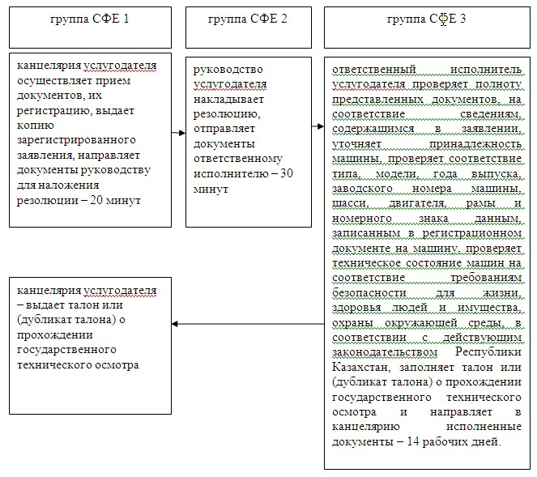

Приложение 2              
к Регламенту государственной услуги   
«Регистрация, перерегистрация тракторов  
и изготовленных на их базе самоходных   
шасси и механизмов, прицепов к ним,   
включая прицепы со смонтированным    
специальным оборудованием, самоходных   
сельскохозяйственных, мелиоративных    
и дорожно-строительных машин и механизмов,  
а также специальных машин повышенной    
проходимости с выдачей            
регистрационных номерных знаков»

**Диаграмма функционального взаимодействия при оказании государственной услуги через Портал**

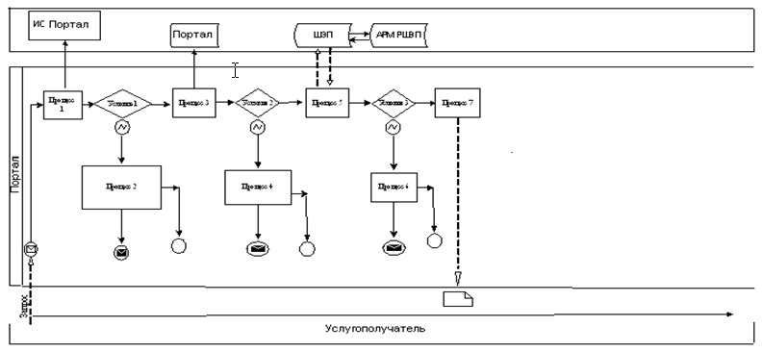

Приложение 3 к регламенту  
«Проведение ежегодного технического  
осмотра тракторов и изготовленных на  
их базе самоходных шасси и механизмов,  
прицепов к ним, включая прицепы со  
смонтированным специальным оборудованием,  
самоходных сельскохозяйственных,  
мелиоративных и дорожно-строительных  
машин и механизмов, а также специальных  
машин повышенной проходимости»

**Справочник бизнес-процессов оказания государственной услуги «Проведение ежегодного технического осмотра тракторов и изготовленных на их базе самоходных шасси и механизмов, прицепов к ним, включая прицепы со смонтированным специальным оборудованием, самоходных сельскохозяйственных, мелиоративных и дорожно-строительных машин и механизмов, а также специальных машин повышенной проходимости»**

      Сноска. Регламент дополнен приложением 3 в соответствии с постановлением акимата Акмолинской области от 28.11.2014 № А-11/574 (вводится в действие со дня официального опубликования).

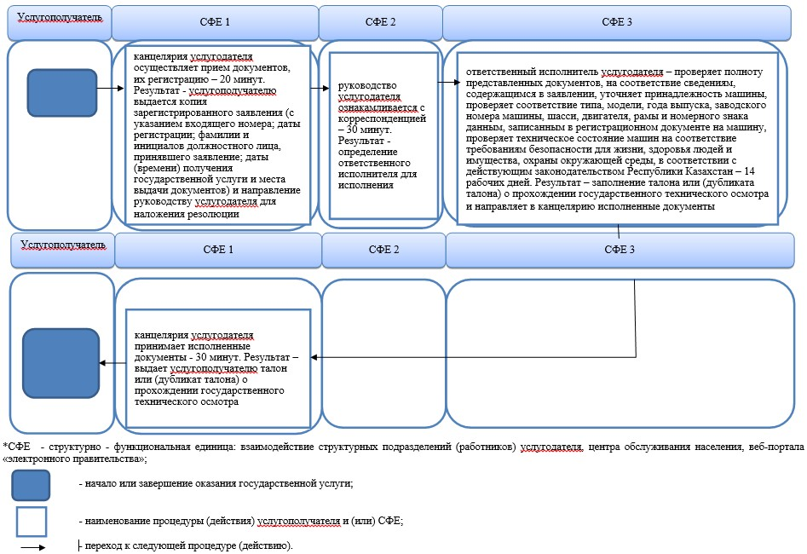

Приложение 4 к регламенту  
«Проведение ежегодного технического  
осмотра тракторов и изготовленных на  
их базе самоходных шасси и механизмов,  
прицепов к ним, включая прицепы со  
смонтированным специальным оборудованием,  
самоходных сельскохозяйственных,  
мелиоративных и дорожно-строительных  
машин и механизмов, а также специальных  
машин повышенной проходимости»

**Справочник бизнес-процессов оказания государственной услуги «Проведение ежегодного технического осмотра тракторов и изготовленных на их базе самоходных шасси и механизмов, прицепов к ним, включая прицепы со смонтированным специальным оборудованием, самоходных сельскохозяйственных, мелиоративных и дорожно-строительных машин и механизмов, а также специальных машин повышенной проходимости»**

      Сноска. Регламент дополнен приложением 4 в соответствии с постановлением акимата Акмолинской области от 28.11.2014 № А-11/574 (вводится в действие со дня официального опубликования).

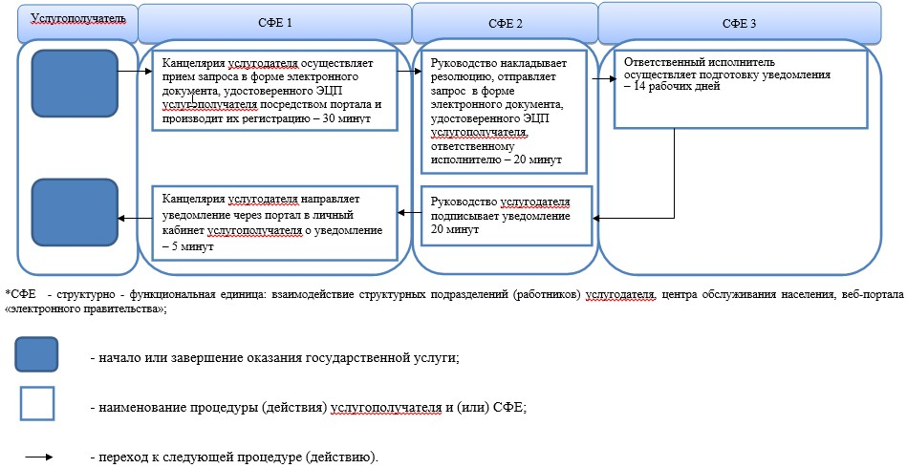

Утвержден        
постановлением акимата  
Акмолинской области   
от 26 марта 2014     
года № А-3/106

**Регламент государственной услуги «Предоставление информации об отсутствии (наличии) обременений тракторов и изготовленных на их базе самоходных шасси и механизмов, прицепов к ним, включая прицепы со смонтированным специальным оборудованием, самоходных сельскохозяйственных, мелиоративных и дорожно-строительных машин и механизмов, а также специальных машин повышенной проходимости»**

**1. Общие положения**

      1. Государственная услуга «Предоставление информации об отсутствии (наличии) обременений тракторов и изготовленных на их базе самоходных шасси и механизмов, прицепов к ним, включая прицепы со смонтированным специальным оборудованием, самоходных сельскохозяйственных, мелиоративных и дорожно–строительных машин и механизмов, а также специальных машин повышенной проходимости» (далее - государственная услуга) оказывается местными исполнительными органами области, района, города областного значения (далее – услугодатель), а также через веб-портал «электронного правительства»: www.e.gov.kz.  
      2. Форма оказываемой государственной услуги: электронная (частично автоматизированная) и (или) бумажная.  
      3. Результатом оказываемой государственной услуги является – выписка из реестра регистрации залога движимого имущества.

**2. Описание порядка действий структурных подразделений (работников) услугодателя в процессе оказания государственной услуги**

      4. Для получения государственной услуги услугополучатель предоставляет документы, указанные в пункте 9 стандарта государственной услуги «Предоставление информации об отсутствии (наличии) обременений тракторов и изготовленных на их базе самоходных шасси и механизмов, прицепов к ним, включая прицепы со смонтированным специальным оборудованием, самоходных сельскохозяйственных, мелиоративных и дорожно–строительных машин и механизмов, а также специальных машин повышенной проходимости» утвержденного постановлением Правительства Республики Казахстан от 3 марта 2014 года № 171 (далее - Стандарт).  
      5. Содержание каждой процедуры (действия), входящей в состав процесса оказания государственной услуги, длительность его выполнения:  
      1) канцелярия услугодателя осуществляет прием документов, их регистрацию – 20 минут. Результат - услугополучателю выдается копия зарегистрированного заявления (с указанием входящего номера; даты регистрации; фамилии и инициалов должностного лица, принявшего заявление; даты (времени) получения государственной услуги и места выдачи документов) и направление руководству услугодателя для наложения резолюции;  
      2) руководство услугодателя ознакамливается с корреспонденцией – 30 минут. Результат - определение ответственного исполнителя для исполнения;  
      3) ответственный исполнитель услугодателя – проверяет полноту представленных документов, на соответствие сведениям, содержащимся в заявлении – 1 рабочий день. Результат – формирование выписки из реестра регистрации залога движимого имущества и направляет в канцелярию исполненные документы;  
      4) канцелярия услугодателя принимает исполненные документы - 30 минут. Результат – выдает услугополучателю выписку из реестра регистрации залога движимого имущества.

**3. Описание порядка взаимодействия структурных подразделений (работников) услугодателя в процессе оказания государственной услуги**

      6. Перечень структурных подразделений (работников) услугодателя, которые участвуют в процессе оказания государственной услуги:  
      1) канцелярия услугодателя;  
      2) руководство услугодателя;  
      3) ответственный исполнитель услугодателя.  
      7. Описание последовательности процедур (действий) между структурными подразделениями (работниками) с указанием длительности каждой процедуры (действия):  
      1) канцелярия услугодателя направляет документы руководству для наложения резолюции – 20 минут;  
      2) руководство услугодателя накладывает резолюцию, отправляет документы ответственному исполнителю – 30 минут;  
      3) ответственный исполнитель услугодателя проверяет полноту представленных документов, на соответствие сведениям, содержащимся в заявлении, формирует выписку из реестра регистрации залога движимого имущества и направляет в канцелярию исполненные документы – 1 рабочий день;  
      4) канцелярия услугодателя – выдает услугополучателю выписку из реестра регистрации залога движимого имущества - 20 минут.  
      8. Описание последовательности процедур (действий) сопровождается блок-схемой согласно приложению 1 к настоящему Регламенту.

**4. Описание порядка взаимодействия через веб-портал «электронного правительства» www.e.gov.kz, а также порядка использования информационных систем в процессе оказания государственной услуги**

      9. Пошаговые действия и решения услугодателя через веб-портал «электронного правительства» www.e.gov.kz ( далее – Портал):  
      1) услугополучатель осуществляет регистрацию на Портале с помощью индивидуального идентификационного номера (далее – ИИН) и бизнес-идентификационного номера (далее – БИН), а также пароля (осуществляется для незарегистрированных услугополучателей на Портале);  
      2) процесс 1 – процесс ввода услугополучателем ИИН/БИН и пароля (процесс авторизации) на Портале для получения услуги;  
      3) условие 1 – проверка на Портале подлинности данных о зарегистрированном услугополучателе через ИИН/БИН и пароль;  
      4) процесс 2 – формирование Порталом сообщения об отказе в авторизации в связи с имеющимися нарушениями в данных услугополучателя;  
      5) процесс 3 – выбор услугополучателем услуги, указанной в настоящем Регламенте, вывод на экран формы запроса для оказания услуги и заполнение услугополучателем формы (ввод данных) с учетом ее структуры и форматных требований, прикрепление к форме запроса необходимых копий документов в электронном виде указанные в пункте 9 Стандарта, а также выбор услугополучателем регистрационного свидетельства электронно – цифровой подписи (далее – ЭЦП) для удостоверения (подписания) запроса;  
      6) условие 2 – проверка на Портале срока действия регистрационного свидетельства ЭЦП и отсутствия в списке отозванных (аннулированных) регистрационных свидетельств, а также соответствия идентификационных данных (между ИИН/БИН указанным в запросе, и ИИН/БИН указанным в регистрационном свидетельстве ЭЦП);  
      7) процесс 4 – формирование сообщения об отказе в запрашиваемой услуге в связи с не подтверждением подлинности ЭЦП услугополучателя;  
      8) процесс 5 – направление электронного документа (запроса услугополучателя) удостоверенного (подписанного) ЭЦП услугополучателя через шлюз «электронного правительства» (далее – ШЭП) в автоматизированном рабочем месте региональный шлюз «электронного правительства» (далее – АРМ РШЭП) для обработки запроса услугодателем;  
      9) условие 3 – проверка услугодателем соответствия приложенных услугополучателем документов, указанных в Стандарте и основаниям для оказания услуги;  
      10) процесс 6 - формирование сообщения об отказе в запрашиваемой услуге в связи с имеющимися нарушениями в документах услугополучателя;  
      11) процесс 7 – получение услугополучателем результата услуги (уведомление в форме электронного документа) сформированный Порталом. Электронный документ формируется с использованием ЭЦП уполномоченного лица услугодателя.  
      10. Функциональные взаимодействия информационных систем, задействованных при оказании государственной услуги через Портал приведены диаграммой согласно приложению 2 к настоящему Регламенту.  
      11. Подробное описание последовательности процедур (действий), взаимодействий структурных подразделений (работников) услугодателя в процессе оказания государственной услуги, а также порядка использования информационных систем в процессе оказания государственной услуги отражается в справочнике бизнес-процессов оказания государственной услуги согласно приложениям 3, 4 к настоящему регламенту.  
      Сноска. Регламент дополнен пунктом 11 в соответствии с постановлением акимата Акмолинской области от 28.11.2014 № А-11/574 (вводится в действие со дня официального опубликования).

Приложение 1               
к Регламенту государственной услуги   
«Предоставление информации об отсутствии  
(наличии) обременений тракторов и    
изготовленных на их базе самоходных   
шасси и механизмов, прицепов к ним,   
включая прицепы со смонтированным    
специальным оборудованием, самоходных  
сельскохозяйственных, мелиоративных   
и дорожно-строительных машин и     
механизмов, а также специальных    
машин повышенной проходимости»

**Описание последовательности и взаимодействие административных действий СФЕ**

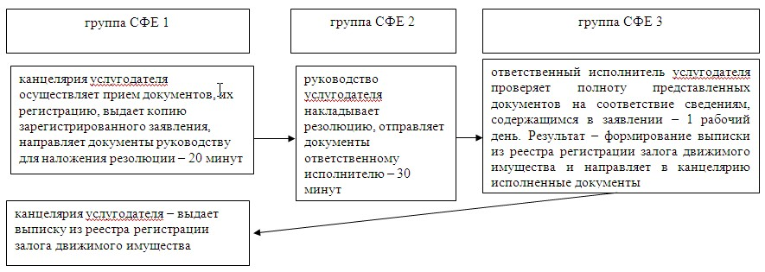

Приложение 2               
к Регламенту государственной услуги   
«Предоставление информации об отсутствии  
(наличии) обременений тракторов и    
изготовленных на их базе самоходных   
шасси и механизмов, прицепов к ним,   
включая прицепы со смонтированным   
специальным оборудованием, самоходных   
сельскохозяйственных, мелиоративных   
и дорожно-строительных машин и механизмов,  
а также специальных машин          
повышенной проходимости»

**Диаграмма функционального взаимодействия при оказании государственной услуги через Портал**

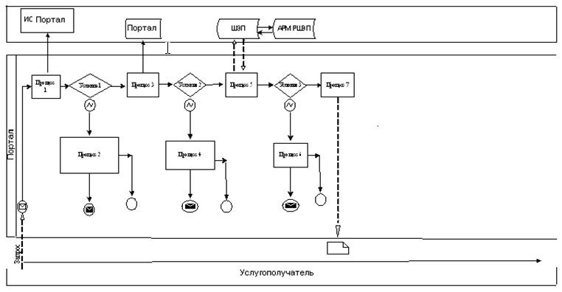

Приложение 3 к регламенту  
«Предоставление информации об отсутствии  
(наличии) обременений тракторов и  
изготовленных на их базе самоходных шасси  
и механизмов, прицепов к ним, включая  
прицепы со смонтированным специальным  
оборудованием, самоходных  
сельскохозяйственных, мелиоративных  
и дорожно–строительных машин и механизмов,  
а также специальных машин  
повышенной проходимости»

**Справочник бизнес-процессов оказания государственной услуги «Предоставление информации об отсутствии (наличии) обременений тракторов и изготовленных на их базе самоходных шасси и механизмов, прицепов к ним, включая прицепы со смонтированным специальным оборудованием, самоходных сельскохозяйственных, мелиоративных и дорожно–строительных машин и механизмов, а также специальных машин повышенной проходимости»**

      Сноска. Регламент дополнен приложением 3 в соответствии с постановлением акимата Акмолинской области от 28.11.2014 № А-11/574 (вводится в действие со дня официального опубликования).

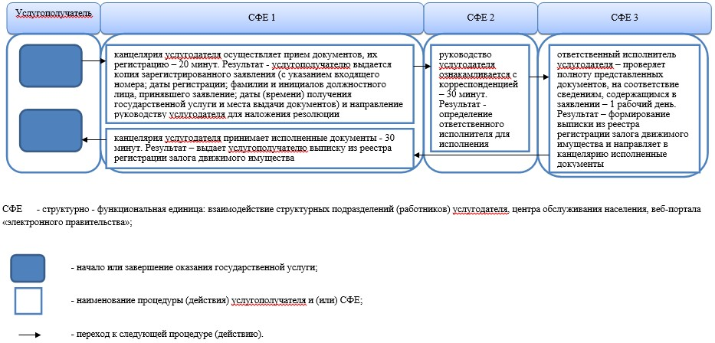

Приложение 4 к регламенту  
«Предоставление информации об отсутствии  
(наличии) обременений тракторов и  
изготовленных на их базе самоходных шасси  
и механизмов, прицепов к ним, включая  
прицепы со смонтированным специальным  
оборудованием, самоходных  
сельскохозяйственных, мелиоративных и  
дорожно–строительных машин и механизмов,  
а также специальных машин  
повышенной проходимости»

**Справочник бизнес-процессов оказания государственной услуги «Предоставление информации об отсутствии (наличии) обременений тракторов и изготовленных на их базе самоходных шасси и механизмов, прицепов к ним, включая прицепы со смонтированным специальным оборудованием, самоходных сельскохозяйственных, мелиоративных и дорожно–строительных машин и механизмов, а также специальных машин повышенной проходимости»**

      Сноска. Регламент дополнен приложением 4 в соответствии с постановлением акимата Акмолинской области от 28.11.2014 № А-11/574 (вводится в действие со дня официального опубликования).

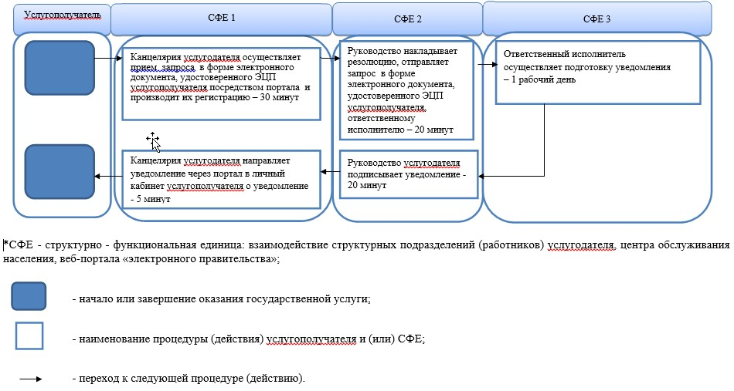

© 2012. РГП на ПХВ «Институт законодательства и правовой информации Республики Казахстан» Министерства юстиции Республики Казахстан